1) добавить иконку инстаграм в футер (иконка в архиве), ссылка на группу https://www.instagram.com/pichugovo_more/
2) Самое верхнее меню - сделать 14 шрифтом. Когда пункт выбран сделать его выделенным цветом (это наглядно показано в PSD шаблоне "Блог")
3) Баннеры на главной "Пичугово Море" и "Удачный" сделать ссылками на соответствующие разделы
4) Сделать отдельную категорию блога "Полезные статьи" которые будут отображаться только там, и не отображаться в обычном разделе блога. Ссылку на эти статьи сделать в футере после пункта меню "Контакты" (там мы будем публиковать разные СЕО статьи).
5) Убрать на главной ссылку "все награды" у дипломов, оставить только заголовок "Награды наших поселков"
6) На тех страницах, где не используется подменю поднять контент выше, сейчас получается так что отступ от хлебных крошек слишком большой. Пример:
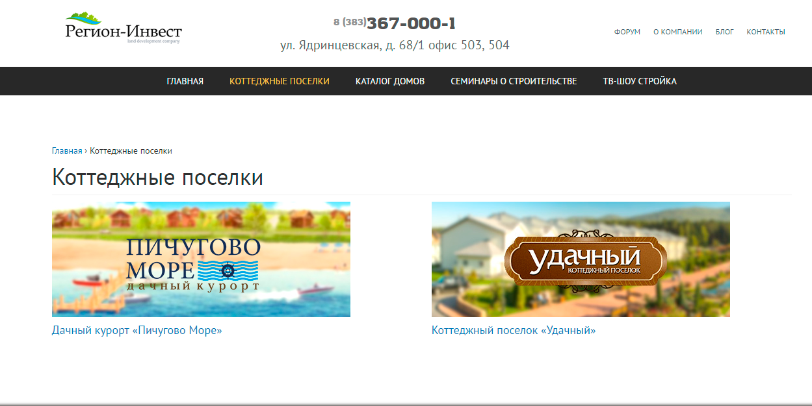

7) в раздел участки "Пичугово море"- добавить форму заявки на экскурсию в самый низ, после карты

8)Привести иконки на разделе http://dom54.ru/poselki/pichugovo-more/ (отдыхать, рыбачить и т.д в соответствие с дизайном, сейчас там путаница - не те иконки)
9) форма отправки заявки на экскурсию - при попытке отправить - пишет ошибку (текст ошибки на синем фоне лучше выводить белым цветом, или светло-серым если он еще где то используется на белом фоне) заявки отсылать мне на email - venn7@yandex.ru
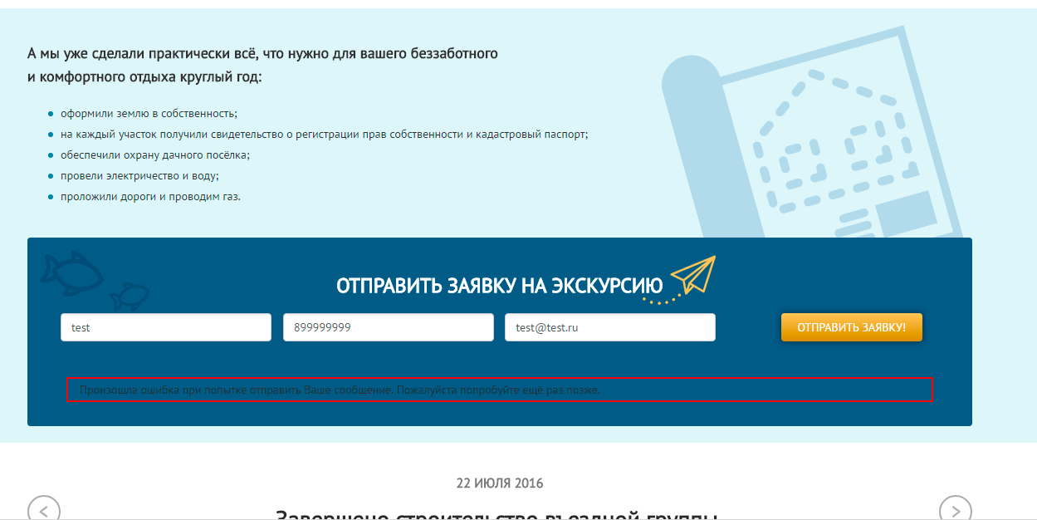

10) Блок Новостей - не берет новости из блога (должен брать последние 5 новостей из блога с тегом - "Пичугово море" но при этом не должен стоять тег "Акция") так реализовано уже в разделе "удачный"
11) Заменить видео ролик на главной пичугов - на этот https://www.youtube.com/watch?v=7NPu2ofq7yk
12) ссылка "ознакомиться с планом домов" рядом с картинкой дома на главной пичугов должна вести на http://dom54.ru/katalog-domov/

13) На разделах
http://dom54.ru/poselki/pichugovo-more/uchastki/
http://dom54.ru/poselki/pichugovo-more/fotovideo/
http://dom54.ru/poselki/pichugovo-more/novosti/
http://dom54.ru/poselki/pichugovo-more/akcii/
Так же сделать фон с логотипом "Пичугово Море" и облаками под меню

14) Раздел фото - видео http://dom54.ru/poselki/pichugovo-more/fotovideo/
сделать по всей ширине, сверху сделать два видео - одно которое есть, а второе https://www.youtube.com/watch?v=7NPu2ofq7yk (вместо маленького баннера)

15) Раздел "Новости" и "Акции" - записи и внешний вид Должны копировать стили "блога" (http://dom54.ru/blog/) сейчас там стили старого блога.
16) Посты в блог с тегом "Пичугово Море" - автоматически должны выводиться в раздел http://dom54.ru/poselki/pichugovo-more/novosti/ (но исключить тег "акция")
Посты в блог с тегом "акция" и "пичугово море" должны копироваться в раздел http://dom54.ru/poselki/pichugovo-more/akcii/
Это уже было реализовано ранее , должно работать на удачном

17) в разделе "каталог домов" http://dom54.ru/katalog-domov/ - часть иконок маленького размера, привести их в единый вид - заменить маленькие на побольше - http://www.pichugi-more.ru/catalogdom/?utm_source=email_ud вот ссылка на исходные.

18) страницу http://dom54.ru/seminary-o-stroitelstve/raspisanie/ привести в порядок
там не оформлены семинары как нужно - видео спрятать в попапы под кнопки " Посмотреть видео с семинара" Пример оформления карточки 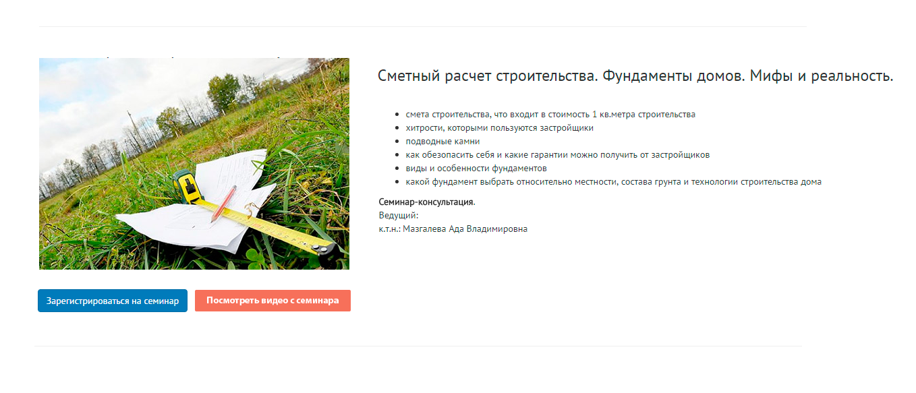
Сейчас там все разбросано, выглядит неаккуратно
19) Так же прикрутить попап формы заявки на кнопку "зарегистрироваться на семинар" - в этой форме должна приходить пометка "Семинары о строительтстве" на почту
20) http://dom54.ru/seminary-o-stroitelstve/partnery/ - сделать иконки чтобы по ширине расползались как нужно, либо сделать их по центру
21) http://dom54.ru/seminary-o-stroitelstve/contacts/ - сюда прикрутить форму обратной связи - уже открытую. Как здесь - http://dom54.ru/kontakty/ (при нажатии задать вопрос) Должна стоять метка в заявке - "семинары о строительстве"
22) http://dom54.ru/seminary-o-stroitelstve/ здесь внизу две кнопки - нужно на них прикрутить формы заявки - стандартные имя, емейл, телефон - у одной должна быть пометка "у меня есть участок - семинары" у другой "у меня нет участка - семинары"

РАБОТА С ПЛАГИНОМ ФОРУМА
23) http://dom54.ru/forum/
- сделать все 16 шрифтом
- на кнопки Login, Register. lost password перевести на русский - и сделать это все в попапе, если это возможно! Чтобы не кидало на другую страницу! Просто регистрация и авторизация в попапе не уходя со страницы
25) В блоге текст в сайдбаре "Вы читаете блог компании Регион-Инвест – самого популярного в Новосибирске девелопера коттеджных поселков. Следите за нашим блогом и будьте в курсе!" заменить на " Вы читаете блог компании Регион-Инвест - здесь вы можете узнать актуальные новости из жизни коттеджных поселков "Удачный" и "Пичугово Море""

26) как работает подписка на новости в блоге? оставляют емейл и потом присылается каждая новость? куда они собираются - проверить, уточнить.
27) При нажатии оставить заявку у менеджеров в контактах - у формы косяк какой то на хроме - кнопки. У каждой заявки должна приходить пометка - менеджер 1, менеджер 2, чтобы было понятно какому менеджеру оставили заявку.
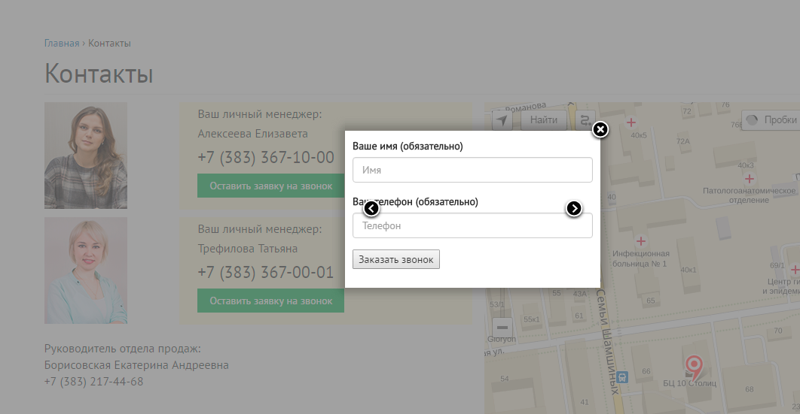

28) В форму обратной связи добавить поле текста чтобы можно было написать свой вопрос, (поле не обязательное)
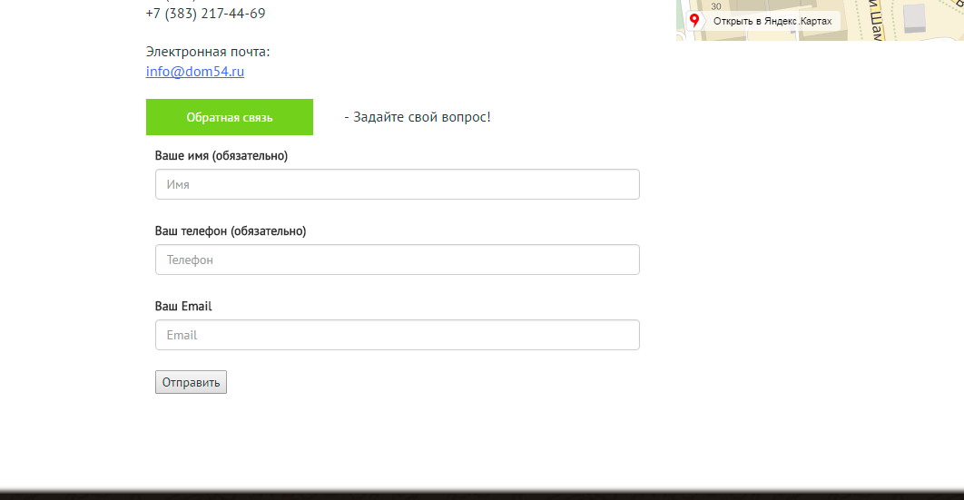

РАЗДЕЛ ПОСЕЛКА "УДАЧНЫЙ"
29) Взять шаблон главной как у пичугово море
шапка - заменить фоновую картинку (в архиве) в блоке с заявкой (которая на картинке) указать текст "Всего 18 км от города, городская прописка"
потом блок просто текста - вставить текст, который там есть сейчас
все подробно описал на рисунке "Без-имени-7"
если нужны фото в хорошем качестве - можете взять несколько отсюда - http://www.udachniy-dom.ru/gallery/
в галерею я залью полностью все фотки

30) http://dom54.ru/poselki/udachnyj/price/ раздел цен оформить таблицами, текст привести в единый вид
- вот как было http://www.udachniy-dom.ru/price/ сделать что то похожее

31) раздел инфраструктура - добавить большие цветные маркеры к каждому пункту, см рисунок
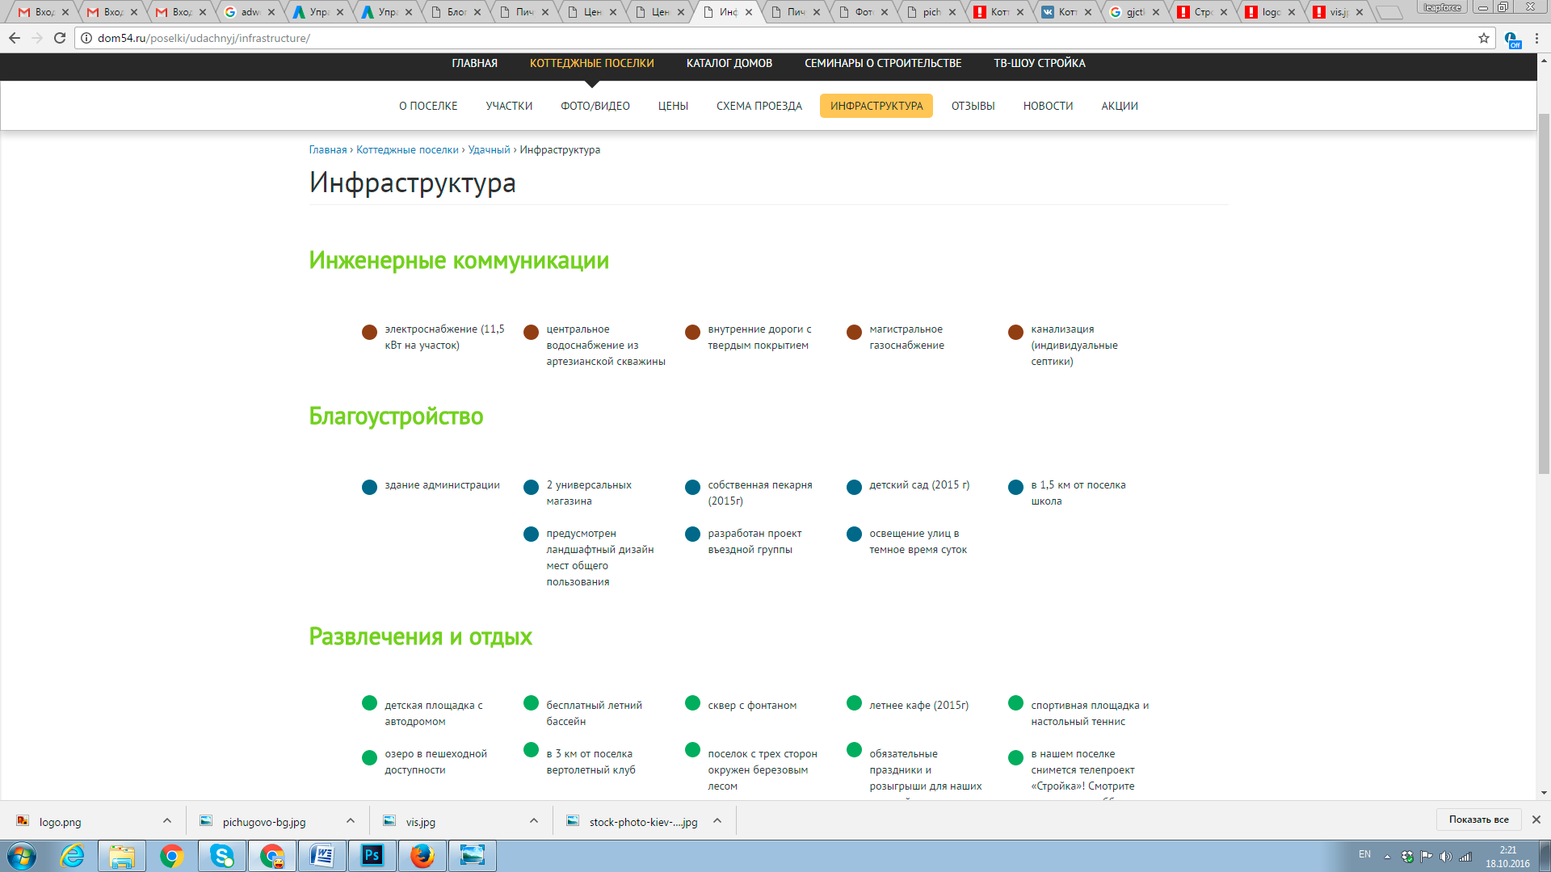

32) http://dom54.ru/poselki/udachnyj/reviews/ сделать видео по ширине равномерно по 2 в ряд, текстовые отзывы разделить <hr>
33) Новости и акции так же привести в общий вид - как у "Блога" - в раздел акции идут посты с тегом "Удачный"+ "Акция" в раздел "Новости" все посты с тегом "Удачный" но без тега "Акция" - в принципе это там так и работает

34) не работает ссылка на логотипе в хедере - должна вести на главную страницу

